BOOM接口文档

V1.0

更新日志
版本 | 时间 | 内容
V1.0 | 2026.04.30 | 创建

目录
一、首页接口文档 3
1.1 获取首页训练状态 3
二、状态页面接口文档 6
2.1 获取状态页面基础数据 6
2.2 获取训练准备度数据 8
三、睡眠页面接口文档 10
3.1 获取睡眠页面基础数据 10
3.2 获取睡眠期间数据 12
3.3 获取睡眠时长趋势数据 13
3.4 获取睡眠模式数据 15
四、储能页面接口文档 17
4.1 获取储能页面基础数据 17
4.2 获取身体储能趋势数据 19
五、负荷页面接口文档 20
5.1 获取负荷页面基础数据 20
5.2 获取负荷趋势数据 23
5.3 获取运动负荷数据 25
5.4 获取睡眠压力数据 26
六、超量恢复页面接口文档 27
6.1 获取超量恢复基础数据 27
6.2 获取ATL/CTL趋势数据 28
七、身体指标页面接口文档 30
7.1 获取身体指标数据 30
八、日历图表接口文档 32
8.1 获取日历图表数据 32
九、问卷页面接口文档 34
9.1 获取问卷内容 34
9.2 提交问卷答案 36
十、蓝牙数据上传接口文档 37
10.1 上传实时数据 37
10.2 上传睡眠数据 38
十一、BOOM_COACH接口文档 40
11.1 获取对话历史列表 40
11.2 获取对话消息列表 41
11.3 发送消息 42
11.4 发送消息（流式输出） 43
11.5 新建对话 44
11.6 删除对话 45
11.7 删除消息 45
11.8 获取欢迎语 46
11.9 上传语音 46
11.10 中断流式输出 47
11.11 消息反馈 48

一、首页接口文档

1.1 获取首页训练状态
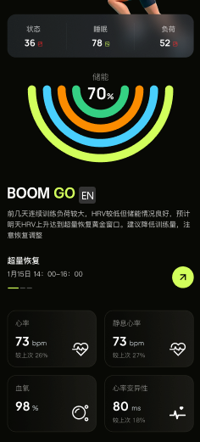
首页截图
请求方式： GET
请求参数： 无

响应示例
{
"code": 0,
"data": {
"healthStatus": {
"status": 82,
"sleep": 88,
"load": 55
},
"boomGoText": "hi！现在是你的最佳训练窗口，建议进行高质量训练！如果不练，我都替你感觉亏！",
"energyPercentage": 88,
"healthCardValues": {
"heartRate": 64,
"restingHeartRate": 52,
"oxygen": 98,
"hrv": 62
},
"details": {
"supercompensationTime": "次日 10:00 – 14:00",
"suggestion": "中高强度训练（阈值 / 间歇）",
"duration": "60–90分钟",
"target": "提升能力上限（耐力/阈值）"
}
}
}

响应字段说明
名称 | 类型 | 说明
healthStatus | Object | 健康状态
healthStatus.status | Integer | 综合状态百分比 0-100
healthStatus.sleep | Integer | 睡眠状态百分比 0-100
healthStatus.load | Integer | 负荷状态百分比 0-100
boomGoText | String | BOOM GO 模块的文案
energyPercentage | Integer | 储能环形图百分比 0-100
healthCardValues | Object | 健康卡片数值
healthCardValues.heartRate | Integer | 当前心率 bpm
healthCardValues.restingHeartRate | Integer | 静息心率 bpm
healthCardValues.oxygen | Integer | 血氧饱和度 %
healthCardValues.hrv | Integer | 心率变异性 ms
details | Object | 超量恢复详情
details.supercompensationTime | String | 超量恢复时间段
details.suggestion | String | 训练建议（可选）
details.duration | String | 建议时长（可选）
details.target | String | 训练目标（可选）

二、状态页面接口文档

2.1 获取状态页面基础数据
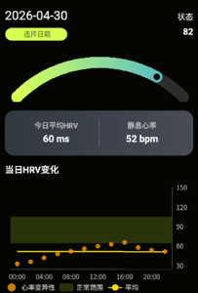
状态接口1
请求方式： GET
请求参数：
名称 | 类型 | 必填 | 说明
date | String | 否 | 查询指定日期，格式 YYYY-MM-DD，不传则默认当天

响应示例
{
"code": 0,
"data": {
"totalStatus": 82,
"statusProgress": 82,
"hrv": 60,
"restingHeartRate": 52,
"hrvData": [
{ "time": "00:00", "value": 33 },
{ "time": "02:00", "value": 36 },
{ "time": "04:00", "value": 42 },
{ "time": "06:00", "value": 48 },
{ "time": "08:00", "value": 52 },
{ "time": "10:00", "value": 56 },
{ "time": "12:00", "value": 60 },
{ "time": "14:00", "value": 63 },
{ "time": "16:00", "value": 66 },
{ "time": "18:00", "value": 58 },
{ "time": "20:00", "value": 54 },
{ "time": "22:00", "value": 52 }
]
}
}

响应字段说明
名称 | 类型 | 说明
totalStatus | Integer | 综合状态值 0-100
statusProgress | Integer | 状态进度百分比 0-100
hrv | Integer | 心率变异性 ms
restingHeartRate | Integer | 静息心率 bpm
hrvData | Array | 当日HRV变化数据
hrvData[].time | String | 时间点 HH:mm
hrvData[].value | Integer | HRV值

2.2 获取训练准备度数据
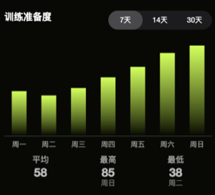
状态接口2
请求方式： GET
请求参数：
名称 | 类型 | 必填 | 说明
startDate | String | 是 | 开始日期，格式 YYYY-MM-DD
endDate | String | 是 | 结束日期，格式 YYYY-MM-DD

响应示例
{
"code": 0,
"data": [
{ "date": "2026-04-23", "value": 42 },
{ "date": "2026-04-24", "value": 38 },
{ "date": "2026-04-25", "value": 45 },
{ "date": "2026-04-26", "value": 55 },
{ "date": "2026-04-27", "value": 65 },
{ "date": "2026-04-28", "value": 78 },
{ "date": "2026-04-29", "value": 85 }
]
}

响应字段说明
名称 | 类型 | 说明
date | String | 日期，格式 YYYY-MM-DD
value | Integer | 准备度值

三、睡眠页面接口文档

3.1 获取睡眠页面基础数据
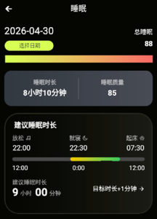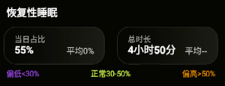
请求方式： GET
请求参数：
名称 | 类型 | 必填 | 说明
date | String | 否 | 查询指定日期，格式 YYYY-MM-DD，不传则默认当天

响应示例
{
"code": 0,
"data": {
"totalSleep": 88,
"sleepProgress": 88,
"sleepDuration": "8小时10分钟",
"sleepQuality": 85,
"suggestedSleepDuration": "9:00",
"recoverySleepPercentage": 55,
"recoverySleepDuration": "4小时50分",
"avgRecoverySleepPercentage": "52%",
"avgRecoverySleepDuration": "4小时30分"
}
}

响应字段说明
名称 | 类型 | 说明
totalSleep | Integer | 总睡眠值 0-100
sleepProgress | Integer | 睡眠进度百分比 0-100
sleepDuration | String | 睡眠时长，如”8小时10分钟”
sleepQuality | Integer | 睡眠质量百分比 0-100
suggestedSleepDuration | String | 建议睡眠时长，如”9:00”
recoverySleepPercentage | Integer | 恢复性睡眠当日占比
recoverySleepDuration | String | 恢复性睡眠总时长，如”4小时50分”
avgRecoverySleepPercentage | String | 恢复性睡眠平均占比，如”52%”
avgRecoverySleepDuration | String | 恢复性睡眠平均时长，如”4小时30分”

3.2 获取睡眠期间数据
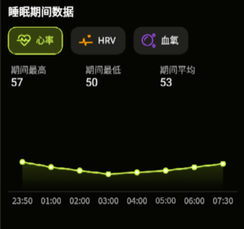
睡眠接口2
请求方式： GET
请求参数：
名称 | 类型 | 必填 | 说明
date | String | 是 | 查询指定日期，格式 YYYY-MM-DD
metric | String | 是 | 指标类型：heartRate/hrv/oxygen

响应示例
{
"code": 0,
"data": [
{ "time": "23:50", "value": 57 },
{ "time": "01:00", "value": 54 },
{ "time": "02:00", "value": 52 },
{ "time": "03:00", "value": 50 },
{ "time": "04:00", "value": 51 },
{ "time": "05:00", "value": 52 },
{ "time": "06:00", "value": 54 },
{ "time": "07:30", "value": 56 }
]
}

响应字段说明
名称 | 类型 | 说明
time | String | 时间点 HH:mm
value | Integer | 指标值

3.3 获取睡眠时长趋势数据
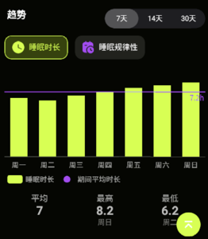
睡眠接口3
请求方式： GET
请求参数：
名称 | 类型 | 必填 | 说明
startDate | String | 是 | 开始日期，格式 YYYY-MM-DD
endDate | String | 是 | 结束日期，格式 YYYY-MM-DD

响应示例
{
"code": 0,
"data": [
{ "date": "2026-04-23", "value": 6.5 },
{ "date": "2026-04-24", "value": 6.2 },
{ "date": "2026-04-25", "value": 6.8 },
{ "date": "2026-04-26", "value": 7.2 },
{ "date": "2026-04-27", "value": 7.6 },
{ "date": "2026-04-28", "value": 7.9 },
{ "date": "2026-04-29", "value": 8.2 }
]
}

响应字段说明
名称 | 类型 | 说明
date | String | 日期，格式 YYYY-MM-DD
value | Number | 睡眠时长（小时）

3.4 获取睡眠模式数据
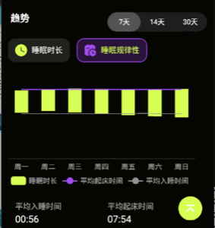
睡眠接口4
请求方式： GET
请求参数：
名称 | 类型 | 必填 | 说明
startDate | String | 是 | 开始日期，格式 YYYY-MM-DD
endDate | String | 是 | 结束日期，格式 YYYY-MM-DD

响应示例
{
"code": 0,
"data": {
"bedtimes": [
{ "date": "2026-04-23", "value": "01:10" },
{ "date": "2026-04-24", "value": "01:40" },
{ "date": "2026-04-25", "value": "01:20" },
{ "date": "2026-04-26", "value": "00:50" },
{ "date": "2026-04-27", "value": "00:30" },
{ "date": "2026-04-28", "value": "00:10" },
{ "date": "2026-04-29", "value": "23:50" }
],
"wakeTimes": [
{ "date": "2026-04-23", "value": "07:40" },
{ "date": "2026-04-24", "value": "07:50" },
{ "date": "2026-04-25", "value": "08:10" },
{ "date": "2026-04-26", "value": "08:00" },
{ "date": "2026-04-27", "value": "07:50" },
{ "date": "2026-04-28", "value": "07:50" },
{ "date": "2026-04-29", "value": "08:00" }
],
"avgBedtime": "00:56",
"avgWakeTime": "07:54"
}
}

响应字段说明
名称 | 类型 | 说明
bedtimes | Array | 每日入睡时间列表
bedtimes[].date | String | 日期，格式 YYYY-MM-DD
bedtimes[].value | String | 入睡时间 HH:mm
wakeTimes | Array | 每日醒来时间列表
wakeTimes[].date | String | 日期，格式 YYYY-MM-DD
wakeTimes[].value | String | 醒来时间 HH:mm
avgBedtime | String | 平均入睡时间 HH:mm
avgWakeTime | String | 平均醒来时间 HH:mm

四、储能页面接口文档

4.1 获取储能页面基础数据
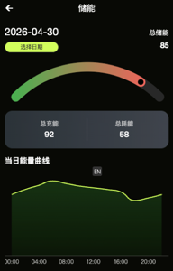
储能接口1
请求方式： GET
请求参数：
名称 | 类型 | 必填 | 说明
date | String | 否 | 查询指定日期，格式 YYYY-MM-DD，不传则默认当天

响应示例
{
"code": 0,
"data": {
"totalEnergy": 85,
"energyProgress": 85,
"totalCharge": 92,
"totalConsume": 58,
"energyChartData": [
{ "time": "00:00", "value": 72 },
{ "time": "02:00", "value": 78 },
{ "time": "04:00", "value": 83 },
{ "time": "06:00", "value": 88 },
{ "time": "08:00", "value": 85 },
{ "time": "10:00", "value": 82 },
{ "time": "12:00", "value": 80 },
{ "time": "14:00", "value": 78 },
{ "time": "16:00", "value": 75 },
{ "time": "18:00", "value": 65 },
{ "time": "20:00", "value": 68 },
{ "time": "22:00", "value": 72 }
]
}
}

响应字段说明
名称 | 类型 | 说明
totalEnergy | Integer | 总储能值 0-100
energyProgress | Integer | 储能进度百分比 0-100
totalCharge | Integer | 总充能值
totalConsume | Integer | 总耗能值
energyChartData | Array | 当日能量曲线数据
energyChartData[].time | String | 时间点 HH:mm
energyChartData[].value | Integer | 能量值

4.2 获取身体储能趋势数据
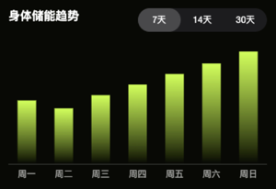
储能接口2
请求方式： GET
请求参数：
名称 | 类型 | 必填 | 说明
startDate | String | 是 | 开始日期，格式 YYYY-MM-DD
endDate | String | 是 | 结束日期，格式 YYYY-MM-DD

响应示例
{
"code": 0,
"data": [
{ "date": "2026-04-23", "value": 48 },
{ "date": "2026-04-24", "value": 42 },
{ "date": "2026-04-25", "value": 52 },
{ "date": "2026-04-26", "value": 60 },
{ "date": "2026-04-27", "value": 68 },
{ "date": "2026-04-28", "value": 76 },
{ "date": "2026-04-29", "value": 85 }
]
}

响应字段说明
名称 | 类型 | 说明
date | String | 日期，格式 YYYY-MM-DD
value | Integer | 身体储能值

五、负荷页面接口文档

5.1 获取负荷页面基础数据
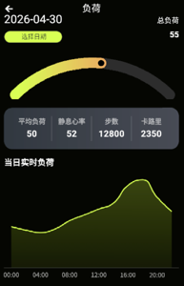
请求方式： GET
请求参数：
名称 | 类型 | 必填 | 说明
date | String | 否 | 查询指定日期，格式 YYYY-MM-DD，不传则默认当天

响应示例
{
"code": 0,
"data": {
"totalLoad": 55,
"loadProgress": 55,
"avgLoad": 50,
"restingHeartRate": 52,
"steps": 12800,
"calories": 2350,
"realtimeLoadData": [
{ "time": "00:00", "value": 35 },
{ "time": "02:00", "value": 32 },
{ "time": "04:00", "value": 30 },
{ "time": "06:00", "value": 33 },
{ "time": "08:00", "value": 40 },
{ "time": "10:00", "value": 45 },
{ "time": "12:00", "value": 50 },
{ "time": "14:00", "value": 55 },
{ "time": "16:00", "value": 70 },
{ "time": "18:00", "value": 75 },
{ "time": "20:00", "value": 60 },
{ "time": "22:00", "value": 48 }
],
"loadZones": {
"overload": { "percentage": 8, "hours": 2 },
"warning": { "percentage": 25, "hours": 6 },
"normal": { "percentage": 42, "hours": 10 },
"excellent": { "percentage": 17, "hours": 4 }
},
"heartRateZoneData": [
{ "time": "00:00", "value": 62 },
{ "time": "03:00", "value": 58 },
{ "time": "06:00", "value": 56 },
{ "time": "09:00", "value": 60 },
{ "time": "12:00", "value": 78 },
{ "time": "15:00", "value": 110 },
{ "time": "18:00", "value": 135 },
{ "time": "21:00", "value": 172 }
],
"heartRateZoneItems": {
"zone5": 0,
"zone4": 8,
"zone3": 8,
"zone2": 33,
"zone1": 25,
"zone0": 25
}
}
}

响应字段说明
名称 | 类型 | 说明
totalLoad | Integer | 总负荷值 0-100
loadProgress | Integer | 负荷进度百分比 0-100
avgLoad | Integer | 平均负荷
restingHeartRate | Integer | 静息心率 bpm
steps | Integer | 步数
calories | Integer | 卡路里
realtimeLoadData | Array | 当日实时负荷数据
realtimeLoadData[].time | String | 时间点 HH:mm
realtimeLoadData[].value | Integer | 负荷值
loadZones | Object | 负荷区间状态
loadZones.overload | Object | 负荷过载区间
loadZones.warning | Object | 注意负荷区间
loadZones.normal | Object | 状态正常区间
loadZones.excellent | Object | 状态优秀区间
loadZones.*.percentage | Integer | 占比百分比
loadZones.*.hours | Integer | 时长
heartRateZoneData | Array | 心率区间趋势数据
heartRateZoneData[].time | String | 时间点 HH:mm
heartRateZoneData[].value | Integer | 心率值
heartRateZoneItems | Object | 心率区间分布
heartRateZoneItems.zone0-5 | Integer | 各Zone占比百分比

5.2 获取负荷趋势数据
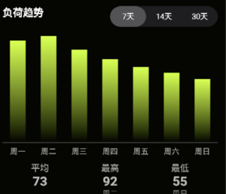
负荷接口2
请求方式： GET
请求参数：
名称 | 类型 | 必填 | 说明
startDate | String | 是 | 开始日期，格式 YYYY-MM-DD
endDate | String | 是 | 结束日期，格式 YYYY-MM-DD

响应示例
{
"code": 0,
"data": [
{ "date": "2026-04-23", "value": 88 },
{ "date": "2026-04-24", "value": 92 },
{ "date": "2026-04-25", "value": 80 },
{ "date": "2026-04-26", "value": 72 },
{ "date": "2026-04-27", "value": 65 },
{ "date": "2026-04-28", "value": 60 },
{ "date": "2026-04-29", "value": 55 }
]
}

响应字段说明
名称 | 类型 | 说明
date | String | 日期，格式 YYYY-MM-DD
value | Integer | 负荷值

5.3 获取运动负荷数据
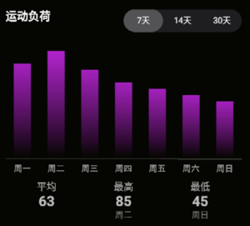
负荷接口3
请求方式： GET
请求参数：
名称 | 类型 | 必填 | 说明
startDate | String | 是 | 开始日期，格式 YYYY-MM-DD
endDate | String | 是 | 结束日期，格式 YYYY-MM-DD

响应示例
{
"code": 0,
"data": [
{ "date": "2026-04-23", "value": 75 },
{ "date": "2026-04-24", "value": 85 },
{ "date": "2026-04-25", "value": 70 },
{ "date": "2026-04-26", "value": 60 },
{ "date": "2026-04-27", "value": 55 },
{ "date": "2026-04-28", "value": 50 },
{ "date": "2026-04-29", "value": 45 }
]
}

响应字段说明
名称 | 类型 | 说明
date | String | 日期，格式 YYYY-MM-DD
value | Integer | 运动负荷值

5.4 获取睡眠压力数据
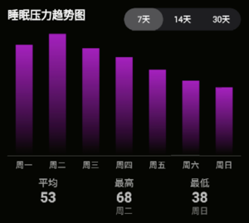
负荷接口4
请求方式： GET
请求参数：
名称 | 类型 | 必填 | 说明
startDate | String | 是 | 开始日期，格式 YYYY-MM-DD
endDate | String | 是 | 结束日期，格式 YYYY-MM-DD

响应示例
{
"code": 0,
"data": [
{ "date": "2026-04-23", "value": 62 },
{ "date": "2026-04-24", "value": 68 },
{ "date": "2026-04-25", "value": 60 },
{ "date": "2026-04-26", "value": 55 },
{ "date": "2026-04-27", "value": 48 },
{ "date": "2026-04-28", "value": 42 },
{ "date": "2026-04-29", "value": 38 }
]
}

响应字段说明
名称 | 类型 | 说明
date | String | 日期，格式 YYYY-MM-DD
value | Integer | 睡眠压力值

六、超量恢复页面接口文档

6.1 获取超量恢复基础数据
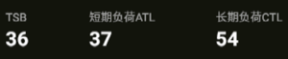
超量接口1
请求方式： GET

响应示例
{
"code": 0,
"data": {
"tsb": 36,
"atl": 37,
"ctl": 54
}
}

响应字段说明
名称 | 类型 | 说明
tsb | Integer | TSB训练状态值
atl | Integer | 短期负荷值
ctl | Integer | 长期负荷值

6.2 获取ATL/CTL趋势数据
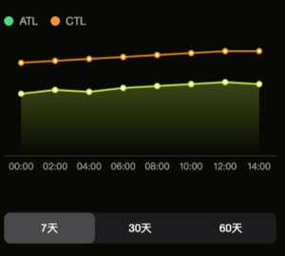
超量接口2
请求方式： GET
请求参数：
名称 | 类型 | 必填 | 说明
startDate | String | 是 | 开始日期，格式 YYYY-MM-DD
endDate | String | 是 | 结束日期，格式 YYYY-MM-DD

响应示例
{
"code": 0,
"data": [
{ "date": "2026-04-23", "atl": 32, "ctl": 48 },
{ "date": "2026-04-24", "atl": 34, "ctl": 49 },
{ "date": "2026-04-25", "atl": 33, "ctl": 50 },
{ "date": "2026-04-26", "atl": 35, "ctl": 51 },
{ "date": "2026-04-27", "atl": 36, "ctl": 52 },
{ "date": "2026-04-28", "atl": 37, "ctl": 53 },
{ "date": "2026-04-29", "atl": 38, "ctl": 54 }
]
}

响应字段说明
名称 | 类型 | 说明
date | String | 日期，格式 YYYY-MM-DD
atl | Integer | 短期负荷值
ctl | Integer | 长期负荷值

七、身体指标页面接口文档

7.1 获取身体指标数据
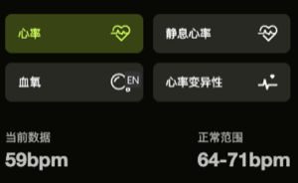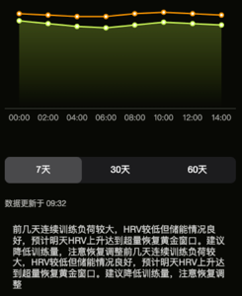
请求方式： GET
请求参数：
名称 | 类型 | 必填 | 说明
metric | String | 是 | 指标类型：heartRate/restingHeartRate/bloodOxygen/hrv
startDate | String | 是 | 开始日期，格式 YYYY-MM-DD
endDate | String | 是 | 结束日期，格式 YYYY-MM-DD

响应示例
{
"code": 0,
"data": {
"currentData": "59bpm",
"normalRange": "64-71bpm",
"trendData": [
{ "date": "2026-04-23", "value": 62 },
{ "date": "2026-04-24", "value": 60 },
{ "date": "2026-04-25", "value": 58 },
{ "date": "2026-04-26", "value": 57 },
{ "date": "2026-04-27", "value": 59 },
{ "date": "2026-04-28", "value": 61 },
{ "date": "2026-04-29", "value": 59 }
],
"analysisText": "前几天连续训练负荷较大，HRV较低但储能情况良好，预计明天HRV上升达到超量恢复黄金窗口。建议降低训练量，注意恢复调整。",
"updateTime": "09:32"
}
}

响应字段说明
名称 | 类型 | 说明
currentData | String | 当前数据值
normalRange | String | 正常范围
trendData | Array | 趋势数据列表
trendData[].date | String | 日期，格式 YYYY-MM-DD
trendData[].value | Integer | 指标值
analysisText | String | 分析建议文本
updateTime | String | 数据更新时间 HH:mm

八、日历图表接口文档

8.1 获取日历图表数据
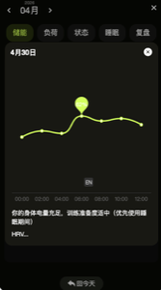
日历图表
请求方式： GET
请求参数：
名称 | 类型 | 必填 | 说明
date | String | 是 | 查询日期，格式 YYYY-MM-DD
tab | String | 是 | 图表类型：energy/load/status/sleep/review

响应示例
{
"code": 0,
"data": [
{ "time": "00:00", "value": 72 },
{ "time": "02:00", "value": 78 },
{ "time": "04:00", "value": 83 },
{ "time": "06:00", "value": 88 },
{ "time": "08:00", "value": 85 },
{ "time": "10:00", "value": 82 },
{ "time": "12:00", "value": 80 },
{ "time": "14:00", "value": 78 },
{ "time": "16:00", "value": 75 },
{ "time": "18:00", "value": 65 },
{ "time": "20:00", "value": 68 },
{ "time": "22:00", "value": 72 }
]
}

响应字段说明
名称 | 类型 | 说明
time | String | 时间点 HH:mm
value | Integer | 指标值

Tab 类型说明
Tab 值 | 图表类型 | 说明
energy | 储能 | 当日能量曲线数据
load | 负荷 | 当日实时负荷数据
status | 状态 | 当日 HRV 数据
sleep | 睡眠 | 睡眠期间指标数据
review | 复盘 | 超量恢复趋势数据

九、问卷页面接口文档

9.1 获取问卷内容
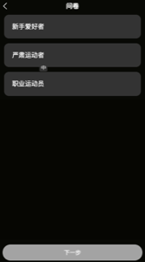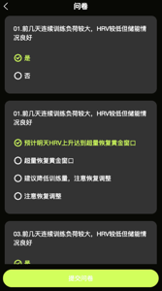
请求方式： GET
请求路径： /app/questionnaire
请求参数： 无

响应示例
{
"code": 0,
"data": {
"userTypes": [
{ "label": "新手爱好者", "value": "beginner" },
{ "label": "严肃运动者", "value": "serious" },
{ "label": "职业运动员", "value": "professional" }
],
"questions": [
{
"text": "01.前几天连续训练负荷较大，HRV较低但储能情况良好",
"options": [
{ "label": "是", "value": "yes" },
{ "label": "否", "value": "no" }
]
},
{
"text": "02.预计明天HRV上升达到超量恢复黄金窗口",
"options": [
{ "label": "预计明天HRV上升达到超量恢复黄金窗口", "value": "window" },
{ "label": "超量恢复黄金窗口", "value": "window2" },
{ "label": "建议降低训练量，注意恢复调整", "value": "reduce" },
{ "label": "注意恢复调整", "value": "adjust" }
]
}
]
}
}

响应字段说明
名称 | 类型 | 说明
userTypes | Array | 用户类型选项列表
userTypes[].label | String | 用户类型显示名称
userTypes[].value | String | 用户类型值
questions | Array | 问卷问题列表
questions[].text | String | 问题文本
questions[].options | Array | 问题选项列表
questions[].options[].label | String | 选项显示名称
questions[].options[].value | String | 选项值

9.2 提交问卷答案
请求方式： POST
请求路径： /app/questionnaire/submit
请求参数：
名称 | 类型 | 必填 | 说明
userType | String | 是 | 用户类型值：beginner/serious/professional
answers | Array | 是 | 用户答案列表
请求参数示例：
{
"userType": "beginner",
"answers": [
{ "question": "01.前几天连续训练负荷较大，HRV较低但储能情况良好", "selected": "yes" },
{ "question": "02.预计明天HRV上升达到超量恢复黄金窗口", "selected": "window" }
]
}

响应示例
{
"code": 0,
"message": "提交成功"
}

响应字段说明
名称 | 类型 | 说明
message | String | 响应信息

十、蓝牙数据上传接口文档

10.1 上传实时数据
请求方式： POST
Content-Type： application/json
请求参数：
{
"data": [
{
"timestamp": 1714358400000,
"type": "heartRate",
"value": 72,
"ppi": 850
},
{
"timestamp": 1714358410000,
"type": "bloodOxygen",
"value": 98,
"ppi": null
}
]
}
请求字段说明：
名称 | 类型 | 必填 | 说明
data | Array | 是 | 实时数据列表
data[].id | String | 是 | 数据唯一标识
data[].timestamp | Integer | 是 | 时间戳（毫秒）
data[].type | String | 是 | 数据类型：heartRate/bloodOxygen/battery
data[].value | Number | 是 | 测量值
data[].ppi | Integer | 否 | 心率变异性（仅心率数据有）

响应示例
{
"code": 0,
"msg": ""
}

响应字段说明
名称 | 类型 | 说明
code | Integer | 响应代码，0=成功
msg | String | 错误信息

10.2 上传睡眠数据
请求方式： POST
Content-Type： application/json
请求参数：
{
"data": [
{
"reportTimestamp": 1714358400000,
"bedtime": 1714339200000,
"sleepTime": 1714342800000,
"wakeTime": 1714375200000,
"getupTime": 1714377000000,
"recordCount": 480,
"statuses": [
{ "minuteIndex": 0, "status": 2 },
{ "minuteIndex": 1, "status": 2 },
{ "minuteIndex": 2, "status": 1 }
]
}
]
}
请求字段说明：
名称 | 类型 | 必填 | 说明
data | Array | 是 | 睡眠数据列表
data[].id | String | 是 | 睡眠记录唯一标识
data[].reportTimestamp | Integer | 是 | 报告生成时间戳
data[].bedtime | Integer | 是 | 入睡时间戳
data[].sleepTime | Integer | 是 | 实际入睡时间戳
data[].wakeTime | Integer | 是 | 醒来时间戳
data[].getupTime | Integer | 是 | 起床时间戳
data[].recordCount | Integer | 是 | 记录条数
data[].statuses | Array | 是 | 睡眠状态列表
data[].statuses[].minuteIndex | Integer | 是 | 分钟索引
data[].statuses[].status | Integer | 是 | 睡眠状态：0-清醒/1-REM/2-浅睡/3-深睡

响应示例
{
"code": 0,
"msg": ""
}

响应字段说明
名称 | 类型 | 说明
code | Integer | 响应代码，0=成功
msg | String | 错误信息

十一、BOOM_COACH接口文档

11.1 获取对话历史列表
请求方式： GET
请求参数： 无

响应示例
{
"code": 0,
"data": [
{
"conversationId": "conv001",
"title": "关于昨天训练计划的讨论",
"createTime": "2026-04-28 10:00:00",
"updateTime": "2026-04-28 14:30:00",
"messageCount": 12
},
{
"conversationId": "conv002",
"title": "睡眠质量分析",
"createTime": "2026-04-27 09:00:00",
"updateTime": "2026-04-27 11:20:00",
"messageCount": 8
}
]
}

响应字段说明
名称 | 类型 | 说明
conversationId | String | 对话唯一标识
title | String | 对话标题（AI自动生成）
createTime | String | 创建时间
updateTime | String | 最后更新时间
messageCount | Integer | 消息数量

11.2 获取对话消息列表
请求方式： GET
请求参数：
名称 | 类型 | 必填 | 说明
conversationId | String | 是 | 对话唯一标识

响应示例
{
"code": 0,
"data": [
{
"messageId": "msg001",
"role": "user",
"type": "text",
"content": "昨天睡得好吗？",
"createTime": "2026-04-28 10:00:00"
},
{
"messageId": "msg002",
"role": "ai",
"type": "text",
"content": "根据你的睡眠数据，昨天睡了7小时30分钟，深睡时长占比35%，睡眠质量不错。建议今晚保持相同的作息时间。",
"createTime": "2026-04-28 10:00:05"
},
{
"messageId": "msg003",
"role": "user",
"type": "voice",
"content": "",
"audioUrl": "https://example.com/audio/msg003.m4a",
"transcript": "那今天适合做什么训练？",
"createTime": "2026-04-28 10:01:00"
}
]
}

响应字段说明
名称 | 类型 | 说明
messageId | String | 消息唯一标识
role | String | 角色：user/ai
type | String | 消息类型：text/voice
content | String | 文本内容
audioUrl | String | 语音URL（仅语音消息有）
transcript | String | 语音转文本（仅语音消息有）
createTime | String | 创建时间

11.3 发送消息
请求方式： POST
请求参数：
名称 | 类型 | 必填 | 说明
content | String | 是 | 消息内容
type | String | 是 | 消息类型：text/voice
conversationId | String | 否 | 对话ID，不传则创建新对话
audioUrl | String | 否 | 语音URL（仅语音消息有）

响应示例
{
"code": 0,
"data": {
"conversationId": "conv001",
"messageId": "msg004",
"aiResponse": {
"messageId": "msg005",
"role": "ai",
"type": "text",
"content": "根据你目前的训练状态，今天建议进行中等强度的有氧训练，如慢跑或骑行40-60分钟。",
"createTime": "2026-04-28 15:30:00"
}
}
}

响应字段说明
名称 | 类型 | 说明
conversationId | String | 对话唯一标识
messageId | String | 用户消息ID
aiResponse.messageId | String | AI回复消息ID
aiResponse.role | String | 角色（固定为ai）
aiResponse.type | String | 消息类型
aiResponse.content | String | AI回复内容
aiResponse.createTime | String | 创建时间

11.4 发送消息（流式输出）
请求方式： POST
Content-Type： application/json
请求参数：
名称 | 类型 | 必填 | 说明
content | String | 是 | 消息内容
type | String | 是 | 消息类型：text/voice
conversationId | String | 否 | 对话ID，不传则创建新对话
audioUrl | String | 否 | 语音URL（仅语音消息有）

响应示例（SSE流式）
event: message
data: {"messageId": "msg005", "content": "根据", "done": false}
event: message
data: {"messageId": "msg005", "content": "你的", "done": false}
event: message
data: {"messageId": "msg005", "content": "训练", "done": false}
event: message
data: {"messageId": "msg005", "content": "状态...", "done": false}
event: done
data: {"messageId": "msg005", "done": true}

流式事件说明
事件 | 说明
message | 逐字返回内容，done=false表示未完成
done | 最终完成信号，done=true

11.5 新建对话
请求方式： POST
请求参数： 无

响应示例
{
"code": 0,
"data": {
"conversationId": "conv003",
"title": "新对话",
"createTime": "2026-04-29 10:00:00"
}
}

响应字段说明
名称 | 类型 | 说明
conversationId | String | 对话唯一标识
title | String | 对话标题（默认”新对话”）
createTime | String | 创建时间

11.6 删除对话
请求方式： DELETE
请求参数：
名称 | 类型 | 必填 | 说明
conversationId | String | 是 | 对话唯一标识

响应示例
{
"code": 0,
"msg": ""
}

11.7 删除消息
请求方式： DELETE
请求参数：
名称 | 类型 | 必填 | 说明
messageId | String | 是 | 消息唯一标识

响应示例
{
"code": 0,
"msg": ""
}

11.8 获取欢迎语
请求方式： GET
请求参数： 无

响应示例
{
"code": 0,
"data": {
"title": "BOOM COACH",
"message": "昨天你睡的好吗？"
}
}

响应字段说明
名称 | 类型 | 说明
title | String | 欢迎标题
message | String | 欢迎语/开场白

11.9 上传语音
请求方式： POST
Content-Type： multipart/form-data
请求参数：
名称 | 类型 | 必填 | 说明
file | File | 是 | 语音文件（m4a/wav/mp3）
conversationId | String | 否 | 对话ID

响应示例
{
"code": 0,
"data": {
"audioUrl": "https://example.com/audio/voice001.m4a",
"duration": 5,
"transcript": "今天适合做什么运动？"
}
}

响应字段说明
名称 | 类型 | 说明
audioUrl | String | 语音文件URL
duration | Integer | 语音时长（秒）
transcript | String | 语音转文本结果

11.10 中断流式输出
请求方式： POST
请求参数：
名称 | 类型 | 必填 | 说明
conversationId | String | 是 | 对话唯一标识

响应示例
{
"code": 0,
"msg": ""
}

11.11 消息反馈
请求方式： POST
请求参数：
名称 | 类型 | 必填 | 说明
messageId | String | 是 | 消息唯一标识
feedback | String | 是 | 反馈类型：like/dislike

响应示例
{
"code": 0,
"msg": ""
}
文档总计：11个页面，30个接口

